Gli altri siamo noi
Le opere di misericordia

Laboratorio Arte e Catechesi per i ragazzi dell’iniziazione cristiana
Ufficio Catechistico Diocesano
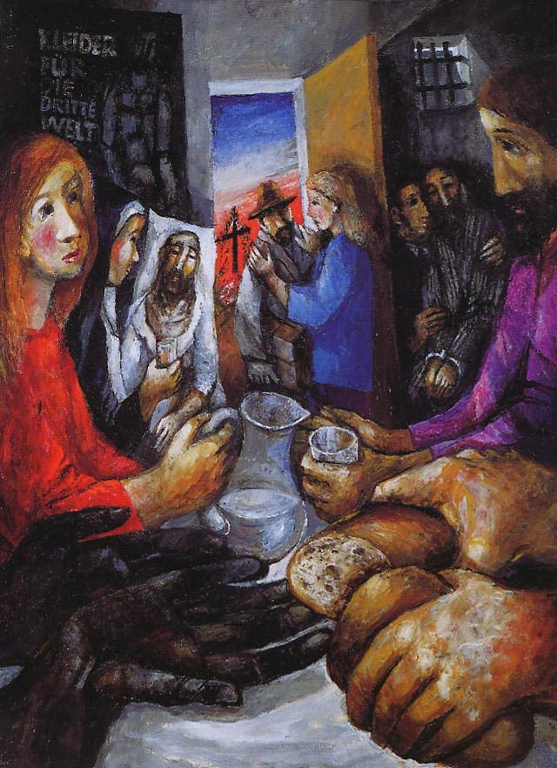

S.Köder, Mi avete dato da mangiare (Le opere di misericordia corporale), olio su tela XX sec., Collezione privata.
Quando qualche straniero abiterà con voi nel vostro paese, non gli farete torto. Tratterete lo straniero, che abita fra voi, come chi è nato fra voi; tu lo amerai come te stesso; poiché anche voi foste stranieri nel paese d'Egitto. Io sono il SIGNORE vostro Dio. Lev 19, 33-34

Dar da mangiare agli affamati, dar da bere agli assetati, vestire gli ignudi, alloggiare i pellegrini, visitare gli infermi, visitare i carcerati, seppellire i morti: ecco le sette opere di misericordia corporale, rappresentate in un modo del tutto originale, olio su tela, da un sacerdote, artista tedesco, S.Köder.

La scena si svolge in una casa, con la porta aperta e subito in primo piano scorgiamo un “gesto eucaristico”: due mani spezzano il pane e due mani di colore differente lo ricevono. In secondo piano, una donna con una brocca sta per versare dell’acqua all’uomo che le sta di fronte che ha un bicchiere in mano. Sulla parete di sinistra, una suora assiste un infermo, sopra una scritta in tedesco: “abiti per il terzo mondo”. Sulla destra un carcerato tra le braccia di un altro uomo. Davanti alla porta aperta un’altra donna che accoglie un uomo con la valigia. S’intravede, inoltre, all’esterno della porta, un orizzonte su campo rosso, al centro una croce.

Fonte d‘ispirazione di quest’opera, probabilmente Betania, la casa degli “amici di Gesù” (Marta, Maria e Lazzaro). Tanti i chiaroscuri e i differenti colori. Le pareti di questa casa sono nere, rappresentano il dolore dell’esistenza umana. L’uomo assetato sembra richiamare il volto stesso di Gesù: vestito di viola, colore del cambiamento, della penitenza, è Cristo che ha sete di noi, della nostra fede, della nostra conversione. La donna che gli porge da bere è vestita di rosso, colore dell’umanità; forse Maria di Betania o anche un’altra donna del Vangelo: la samaritana chiamata a cambiare mentalità cercando un’acqua che disseti l’anima (Gv 4, 1-26). Lo stesso rosso lo ritroviamo all’esterno della porta aperta, sull’orizzonte un campo, al centro una tomba con sopra una croce oscura, Cristo ha preso su di sé le nostre oscurità. Altro colore centrale nella scena è l’azzurro, è il colore del divino, così è vestita una donna, forse Marta, che accoglie un forestiero, un pellegrino, “l’altro che ha bisogno di noi”. La casa che dipinge Köder, è quindi la casa dell’accoglienza, non solo per scopi umanitari, ma un’accoglienza che nasce nel cuore di chi si sente a sua volta accolto, amato; di chi, sorretto da questo amore-ricevuto, vive la sua esistenza proteso verso il regno di Dio. “Non dimenticate l'ospitalità; alcuni, praticandola, senza saperlo hanno accolto degli angeli” (Eb 13,2).

Laboratori

1) Provare a fare un gioco, attraverso il quale individuare le sette opere della misericordia corporale nel dipinto.

2) Proposta di una piccola meditazione con proiezione di immagini e musica: attraverso un powerpoint o altro, creato con i ragazzi.

a) Utilizzare l’immagine di questo dipinto e i suoi particolari, selezionare le varie scene e abbinare una o più frasi evangeliche, proiettandole o proclamandole: brano proposto Mt 25, 31 – 46.

b) Selezionare come sottofondo una o più musiche scelte con i ragazzi: musiche proposte:
“O Povertà” J.Berthier, “Primavera” L.Einaudi.

c) Preludio di questa meditazione, potrà essere la lettura di un brano di Madre Teresa di Calcutta: “Mandami qualcuno da amare” con una voce recitante maschile ed una femminile, scelte tra i ragazzi stessi.

© Ufficio Catechistico Diocesano

